 | Mise en œuvre | Autour d'une œuvre | CYCLE 3


Les stéréotypes filles/garçons
« À quoi tu joues »
Marie-Sabine Roger, Anne Sol

OBJECTIFS généraux
- Mettre en relation des textes et images d'un album pour en tirer des informations explicites et implicites.
- Débattre autour de la question des activités filles/garçons.
- Identifier le thème des stéréotypes filles/garçons et élargir le choix des possibles pour les filles et les garçons.
- Produire des images en y associant des textes pour transmettre un message.
Compétences de fin de cycle abordées
Éducation morale et civique
- Respecter tous les autres et appliquer les principes de l'égalité des femmes et des hommes.
- S'affirmer dans un débat sans imposer son point de vue aux autres et accepter le point de vue des autres.
Lecture
- Comprendre des textes, des images, les interpréter.
Écriture
- Produire des écrits variés en s'appropriant les différentes dimensions de l'activité d'écriture.
le débat en classe
Un débat réglé ou argumenté est un moyen pour tout individu d’exprimer son point de vue dans le cadre d’un échange régi par des règles. C’est une discussion entre différentes personnes sur une question controversée où chacune doit savoir maîtriser sa parole, laisser la place à celle de l’autre, comprendre son point de vue même quand elle ne le partage pas et chercher à convaincre en argumentant. Il s’agit donc d’un échange dont chacune des parties peut tirer profit et non d’un affrontement avec un gagnant et un perdant.
La pratique du débat à privilégier en classe est celle du débat argumenté obéissant à des règles garantissant son cadre démocratique et le respect du droit de chacun d’exprimer son opinion. Le débat permet alors l’expression publique des points de vue (accords ou désaccords) afin d’aboutir à une décision ou une position, sur fond de préparation d’un dossier étayant les argumentaires, l’objectif étant d’apprendre à défendre une opinion en mobilisant une argumentation, c’est-à-dire une succession d’arguments pesés et mesurés.
La question à débattre, qui s’intègre dans le cadre du programme d’EMC, doit permettre la controverse et donc pouvoir susciter un échange étayé par des arguments entre des positions également défendables dans un cadre démocratique.
les stéréotypes
Les stéréotypes sont des croyances partagées concernant les caractéristiques personnelles, généralement des traits de personnalités, mais souvent aussi des comportements, d’un groupe de personnes.
remarque
La séquence présentée ici a fait l'objet d'un échange entre des élèves de CE2, CM1, CM2 et des élèves de 6e du collège de secteur.
Elle peut être menée selon la même démarche, indépendamment d'un échange.

étapes | Objectifs prioritaires | Activités | Organisation
1  Découverte de la construction de l'album | Comprendre et interpréter à partir de la mise en relation d'indices explicites ou implicites, internes ou externes au texte et à l'image  Comprendre la construction du livre  Identifier le thème du livre | Première séance  - Écouter la lecture de la première partie du livre (texte et image), de la 1re double page sans ouvrir le rabat jusqu'à la 5e (« Et surtout… »), suivre la même démarche pour chacune de ces doubles pages :  - réagir (sans questionnement de l'enseignant) : ce que l'on a compris, ce que l'on en pense, ce que cela évoque, … ;  - imaginer ce qui se cache derrière le rabat ;  - découvrir la page intérieure et réagir : s'exprimer sur le choix de la photo intérieure, sur le sens de la phrase dans le contexte, sur l'opposition entre la photo et la phrase ;  - Observer la photo de gauche de la 6e double page (sans montrer la phrase de droite) :  - exprimer ce qu'elle représente ;  - imaginer quelle peut être la phrase de la page de droite (propositions orales collectives ou courte recherche individuelle par écrit) ;  - confronter les propositions ;  - découvrir la phrase du livre ; comparer son contenu et sa forme avec les propositions ;  - imaginer ce qui se cache derrière le rabat ;  - découvrir la page intérieure et réagir : s'exprimer sur le choix de la photo, sur le sens de la phrase dans le contexte, sur l'opposition entre la photo et la phrase.  - Imaginer quelles peuvent être les photos des pages de gauche suivantes : chaque élève fait une proposition en dessinant ce que pourrait représenter la photo.  - Observer et confronter les propositions, justifier ses choix de contenu représenté. |   - Album À quoi tu joues ?, cinq premières doubles pages  - Collectivement  - Affiche pour noter les remarques des élèves  - Deuxième partie du livre (à partir de « Les filles ça joue pas au foot »)  - Affichage des productions d'élèves
1  Découverte de la construction de l'album |  | Deuxième séance  - Réécouter la lecture de la partie déjà lue.  - Même démarche que précédemment pour les 4 doubles pages suivantes.  - Comparer les photos de pages de gauche choisies par l'auteur et celles proposées par les élèves. Remarquer que ce ne sont que des scènes représentant des garçons en activité, alors que celles de la première partie du livre ne représentaient que des filles.  - Lire la dernière double page. Exprimer ce que l'on comprend, ce que l'on en pense.  - Dégager la manière dont le livre est construit :  - 1re moitié du livre : page de gauche avec photo sur une activité de jeu d'une fille (stéréotype), page de droite avec un texte sur les garçons décrits comme ne pratiquant pas ce jeu (stéréotype), page de droite se dépliant sur la photo d'un homme en activité professionnelle correspondant au jeu de la fille de la page de gauche et accompagnée une phrase terminant celle du rabat ;  - 2e moitié du livre : même type de construction centrée sur les activités de jeu des garçons ;  - même construction syntaxique pour les pages de droite ;  - humour et ironie des fins de phrases intérieures.  - Chercher à formuler le thème du livre en écrivant individuellement une seule phrase ou un groupe de mots..  - Confronter les propositions. Retenir deux ou trois phrases (après reformulation si nécessaire) qui décrivent le thème du livre, sans apporter le terme « stéréotype » s'il n'est pas proposé.  - Faire émerger une question controversée, par exemple :  - Est-ce que les filles et les garçons peuvent jouer aux mêmes jeux ? Avoir les mêmes activités ?  - Est-ce qu'il y a des jeux de filles et des jeux de garçons ?  - Est-ce que les hommes et les femmes peuvent faire les mêmes métiers ?  - Est-ce que les hommes et les femmes peuvent avoir les mêmes activités de loisirs ?  - … | - Album À quoi tu joues ?  - Collectivement  - Individuellement  - Affichage des productions
2.  Débat sur le thème de l'album | S'affirmer dans un débat sans imposer son point de vue aux autres et accepter le point de vue des autres. | - Rappeler la question controversée, décrochée du contexte de l'album :  À votre avis, est-ce que… ?  - écrire son avis individuel en quelques mots ou phrases,le justifier ;  - l'écrit devra être manipulable et lisible pour la phase de confrontation collective.  - Exprimer son avis :  - demander la parole, écouter les autres sans se moquer, réfléchir avant de parler, donner des arguments pour expliquer et justifier son avis ;  - en s'aidant de son écrit.  - Confronter les avis :  - rassembler arguments proches ;  - faire apparaître avis différents ou divergents : essayer de défendre son avis en s'appuyant sur des exemples ;  - des arguments peuvent être apportés par d'autres élèves pour défendre telle ou telle position.  - Les points de désaccord pourront être mis en mémoire et donner lieu ultérieurement à des recherches documentaires (livres ou sites internets).  - Faire une synthèse écrite de la discussion (dictée à l'adulte). | - Groupe classe  - Individuellement  - Feuille individuelle  - Groupe classe  - Groupe classe  - Feuilles arguments  - Groupe classe  - Affiche
3.  Lecture d'un autre album sur les stéréotypes filles-garçons | Comprendre un texte  Identifier le thème du texte et de l'album À quoi tu joues ? | - Lire individuellement le texte, dans le but d'exprimer oralement ce que l'on a compris.  - Exprimer ce que l'on a compris, confronter les avis en faisant des retours au texte (projection du texte sur TBI), se mettre d'accord. Comparer le titre et l'illustration.  - Relier au thème de l'album précédent.  - Chercher à définir par écrit et par deux le mot « stéréotype ».  - Confronter les propositions. Comparer avec une définition du dictionnaire.  - Dicter à l'adulte une définition consensuelle du groupe classe (après validation définitive par l'enseignant) et en illustrant avec quelques exemples. | - Album Filles = garçons ? L'égalité des sexes, p. 10 et 11, « Les garçons aiment le foot et les filles la danse ». Les stéréotypes  - Fiche pour deux  - Production collective : trace écrite
4.  Recherche documentaire  (facultatif) | Rechercher des informations dans un ouvrage ou dans un texte documentaire | - Les points de désaccord issus du débat précédent et mis en mémoire peuvent donner lieu à des recherches documentaires (livres ou sites internets), par exemple :  - pourcentage d'hommes et de femmes selon les professions, les sports pratiqués, les activités du quotidien, etc. ;  - images d'hommes ou de femmes dans des activités évoquées par des élèves et contredites par d'autres ;  - Etc. |   - Ouvrages documentaires  - Sites internet (voir la sitographie)
5.  Production de phrases sur le thème des stéréotypes étudiés | Produire un écrit répondant à une contrainte syntaxique précise | - Faire le projet de construire un album sur les stéréotypes filles-garçons, avec une structure semblable à celle de l'album étudié.  - Par deux, produire une phrase correspondant aux stéréotypes : s'appuyer sur les exemples évoqués dans les séances précédentes, sur son vécu et sur ses représentations.  - Confronter les productions. Réviser si besoin la syntaxe.  - Sélectionner une dizaine ou douzaine de productions avec des activités différentes et qui correspondent aux stéréotypes. | - Feuille pour deux élèves  - Affichage des productions
6.  Recherche et production de photos illustrant le stéréotype et son contraire | Produire ou sélectionner des images associées à un texte, pour transmettre un message | - Pour chaque phrase, décider du contenu des deux images qui seront associées au stéréotype évoqué.  - Chaque groupe expose son choix au groupe classe qui émet un avis sur le choix. S'en suivent d'éventuelles modifications.  - Produire (illustration ou photo) ou faire une recherche sur internet.  - Exposer au groupe classe les images produites ou reproduites. S'en suivent d'éventuelles modifications.  - Produire la fin de phrase associée à l'image de page intérieure du rabat.  - Mettre en page photos et texte. Faire des choix de typographies (police, couleur, …)  - Mettre en forme l'album. | - Deux ou trois élèves associés à une phrase  - Voir exemples de productions d'élèves en annexe 1

Bibliographie
Littérature de jeunesse
- ROGER Marie-Sabine, SOL Anne, À quoi tu joues, Sarbacane, 2009
À quoi jouent les filles ? À la dînette et à la poupée pourriez-vous répondre spontanément. Et les garçons ? À des jeux de construction ou de voiture. Gare aux réponses ! Marie-Sabine Roger et Anne Sol se sont attachées ici à balayer les idées reçues et un certain sexisme sur les jeux des filles et des garçons. Tout le propos tient par un jeu astucieux de photographies et de rabats que l’on déplie. Sur les pages de gauche, des enfants en situation de jeux. D’abord des filles jouant par exemple à la corde à sauter, à la poupée ou encore en train de danser et plus loin des garçons jouant au football, bricolant ou pilotant des avions. Vis-à-vis de chaque image, une phrase rappelle que ces activités sont féminines ou masculines. Mais lorsque l’on déplie le rabat c’est la surprise ! On découvre alors des photographies mettant en scène des adultes du sexe opposé dans des activités décrites. Vous l’aurez compris : cet album vous permettra de revisiter avec intelligence et utilement nos catégories et nos façons de nommer les choses. La démonstration se veut efficace dans sa tentative de déconstruire des stéréotypes et l’ouvrage réussi. (source : L'avis de Ricochet-Jeunes.org)
- LE HUCHE, M., Hector, Didier jeunesse, 2008
Hector, l'homme extraordinairement fort accomplit des exploits sur la piste d'un cirque. Mais, timide, il n'a qu'une hâte, celle de se réfugier dans sa caravane et de reprendre l'ouvrage qu'il tricote pour sa bien-aimée.
- BODECKER, N. Vite, vite, chère Marie, Paris : Autrement, 2000
« Poème absurde » dans lequel, une ménagère, à l'approche du rude hiver danois croule sous les tâches domestiques imposées par son mari tandis que lui-même reste confortablement installé dans son rocking-chair. Enfin, jusqu'à la dernière illustration…
- ERLBRUCH, W. Remue-ménage chez madame K, Milan, 1995
Madame K s'inquiète pour des choses qui ont en réalité peu de chance d'arriver. Pour se distraire de ses angoisses, elle se surcharge de travaux domestiques tandis que son mari, un homme insouciant, se livre à ses différents passe-temps. Lorsque madame K trouve un merle dans son jardin, toute son attention se focalise sur les soins à lui apporter. Les rôles s'inversent alors, et monsieur K doit s'occuper de la maison tandis que madame K est toute entière à sa nouvelle passion.
- FINE, A. Quand papa était femme de ménage, L'école des loisirs, 1989
Miranda Hilliard cherche quelqu'un pour s'occuper de ses enfants et de sa maison. Sans le savoir, elle recrute son ex-mari, Daniel. Cet acteur au chômage est prêt à tout pour passer du temps avec ses enfants, y compris à endosser le rôle d'une gouvernante hors paire. Même si c'est sous couvert du travestissement sexuel, le personnage de Daniel démontre qu'un homme est tout aussi capable qu'une femme de gérer un foyer.
- CORENTIN, P., Papa n'a pas le temps, Rivages, 1987
« Il ne comprend rien aux enfants, c'est donc elle que ça regarde. Elle ne comprend rien au foot, c'est donc lui qui le regarde ». Tous les clichés sur la répartition sexuée des rôles parentaux sont évoqués avec l'humour caractéristique de l'auteur pour être « balayés » de façon radicale à la fin de l'album.
AUTRES ALBUMS DE JEUNESSE SUR L’ÉGALITÉ FILLES/GARCONS
- FRIER Raphaëlle, FRONTY Aurélia, Malala pour le droit des filles à l'éducation, Rue du monde, 2015
- LENAIN Thierry, DURAND Delphine, Mademoiselle Zazi a-t-elle un zizi ?, Nathan, 1998, 2015
- COURGEON Rémi, Brindille, Milan, 2012
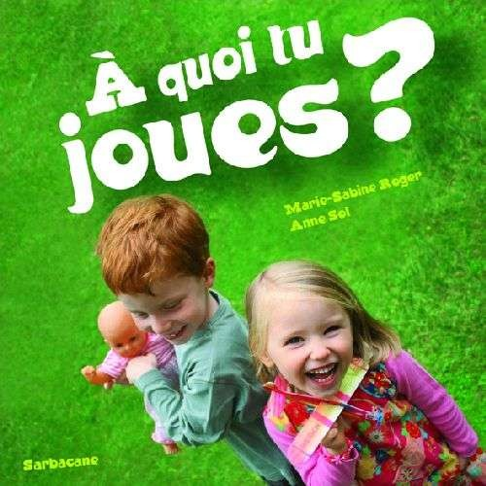
- RENARDY Lisbeth, LAMOUR Céline, La révolte des princesses, Alice jeunesse, 2011
- BROWNE Anthony, À calicochon, Flammarion, 2010
- VOLTZ Christian, Nous les hommes, Rouergue, 2010
- HENSE Nathalie, GREEN Ilya, Marre du rose, 2009
- GAY-PARA Praline, FRONTY Aurélia, Sous la peau d'un homme, Didier jeunesse 2007
OUVRAGES PÉDAGOGIQUES et documentaire
- HOUADEC Virginie, Égalité Filles-Garçons, Tome II, Canopé éditions, 2017
- HOUADEC Virginie, Égalité Filles-Garçons, Tome I, Canopé éditions, 2015
- VINCENT Béatrice, DIEUAIDE Sophie, DUBOIS Bertrand, Filles = garçons ? L'égalité des sexes, Autrement junior « Société », 2001
Autrefois, les femmes n'avaient pas droit à l'instruction, les hommes étaient envoyés à la guerre. Aujourd'hui, filles et garçons vont dans les mêmes écoles, femmes et hommes travaillent ensemble, la loi sur la parité vient d'être votée et pourtant des questions se posent : Quelles différences entre les filles et les garçons ? C'est vrai qu'autrefois les femmes ne pouvaient pas travailler ? Pourquoi mes parents voulaient un garçon ? Et si c'étaient les femmes qui dirigeaient le monde ? Pourquoi rose pour les filles et bleu pour les garçons ?
Pour y réfléchir, des textes concis, des exemples et des anecdotes, des extraits de livres, des informations sur l'évolution des lois. Et un carnet d'adresses.
@ Liens utilisés
Ressources Éduscol cycle 3
Culture littéraire et artistique
- Le débat littéraire interprétatif
- http://cache.media.eduscol.education.fr/file/Culture_litteraire_/05/9/21-RA16_C3_FRA_5_culture_litt_debat_591059.pdf
Enseignement moral et civique
- Le débat argumenté
- http://cache.media.eduscol.education.fr/file/EMC/01/1/ress_emc_debat_464011.pdf
L'égalité fille-garçon
- Filles-garçons : désapprendre les clichés en tout genre
- http://portail-bu.univ-artois.fr/EXPLOITATION/Infodoc/ged/viewportalpublished.ashx
- Pour l'égalité entre filles et garçons. 100 albums de jeunesse
- http://www.cndp.fr/crdp-grenoble/IMG/pdf/livret1fg.pdf
- Outils égalité filles-garçons
- https://www.reseau-canope.fr/outils-egalite-filles-garcons.html
À quoi tu joues ?
© Éditions Sarbacane

Centre de littérature de jeunesse de la Creuse
05 55 61 44 35 • centrederessources@ac-limoges.fr • 1 rue Marc Purat 23000 Guéret
http://blogsenclasse.fr/23-cdr-litterature-illettrisme/
 |  |  |  |  | 
 |  | Cette fiche est mise à disposition selon le contrat « Attribution-Pas d'Utilisation Commerciale-Pas de modification 3.0 France », disponible en ligne : http://creativecommons.org/licenses/by-nc-nd/2.0/fr
Annexe 1. productions d'élèves

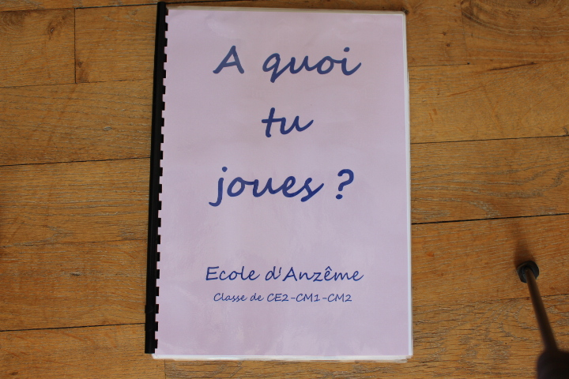
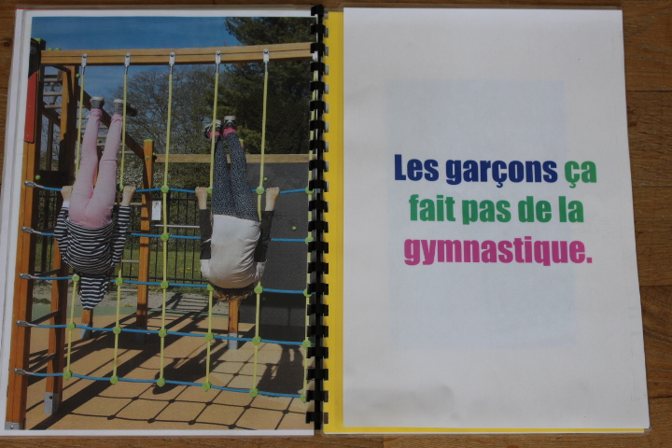
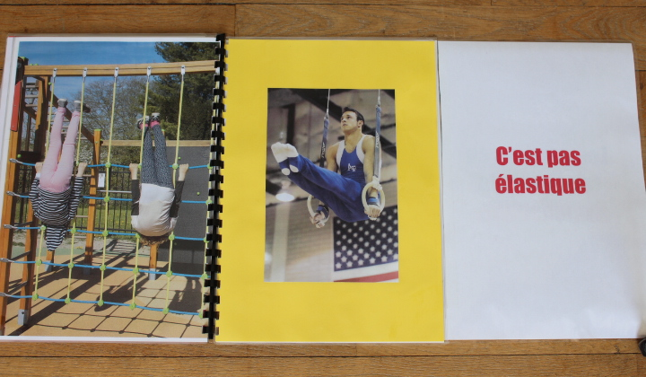

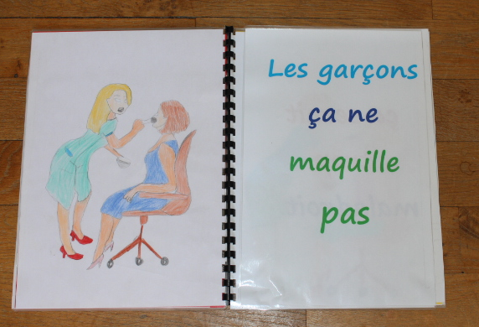
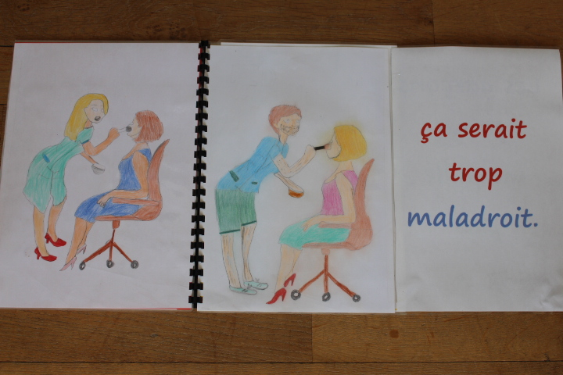
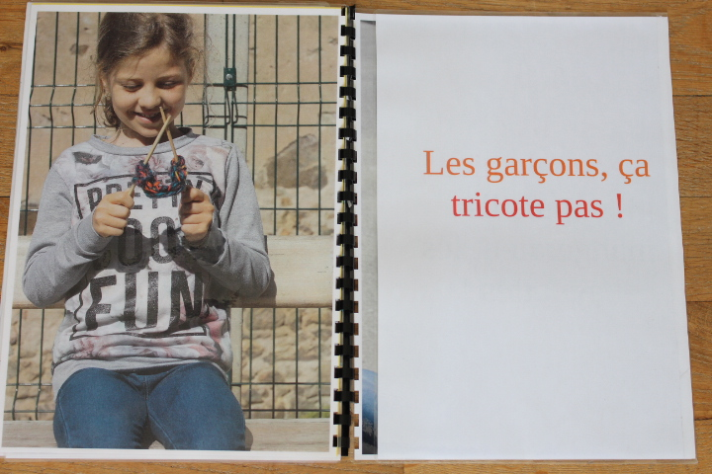
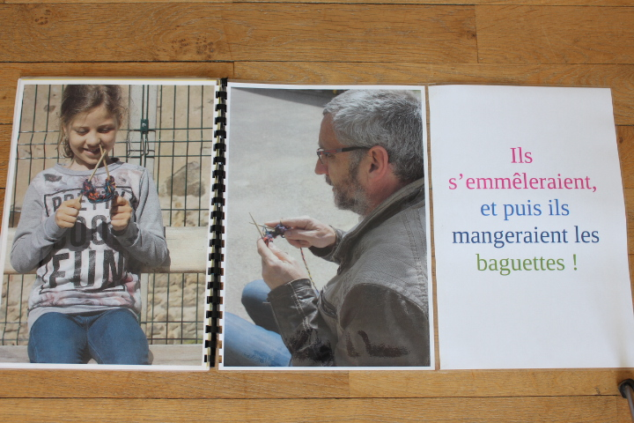

. Extrait des ressources Enseignement moral et civique, Éduscol
. Leyens, Yzerbyt, & Schadron, Stéréotypes et cognition sociale, Bruxelles : Mardaga, 1996

